T.C.
ATATÜRK ÜNİVERSİTESİ
TOPLUMSAL DUYARLILIK PROJELERİ UYGULAMA VE ARAŞTIRMA MERKEZİ

“Her kitap bir yolculuktur”
Proje Kodu: 61898CCA6441C
SONUÇ RAPORU

Proje Yürütücüsü:
Doç. Dr. Elif KÜÇÜK DURUR

Araştırmacılar:
Beytullah KÜTÜK

ARALIK 2021
ERZURUM
İÇİNDEKİLER
Önsöz 2
Özet 3
Abstract (İSTEĞE BAĞLIDIR. DİLERSENİZ DOLDURUNUZ.)………………………………4
Materyal ve Yöntem 5
Proje Uygulamasına Ait Görseller 7
Sonuçlar 12

ÖNSÖZ
İnsanlar tarih boyunca kendilerini geliştirmişlerdir. Eski çağlarda dönemin eksikliklerine karşı işlerini kolaylaştırmak için icatlar yapan insanlar kitap basımının yaygınlaşması ile başlayan süreçte kitap okuyarak yeni bilgiler elde etmiş, fikri gelişimlerini ilerletmişlerdir. İnsan beyni sürekli gelişmeye ihtiyaç duyar. Ama ülkemizde okuma oranı gittikçe azalmaktadır. Okuma oranını arttırılması ve okuma alışkanlığının kazandırılması için özellikle otobüs yolculukları önemli bir fırsattır. Uzun yol otobüs seyahatleri esnasında kitap okunması bir insanın gelişmesine yardımcı olup yorum gücünü arttırır. Aynı zamanda okunan her kitap da fikri ve hayali bir yolculuktur. Bu doğrultuda otobüste kitaplık projesi fikri ortaya çıkmış ve gerçekleştirilmiştir.

ÖZET
İnsanların uzun yol otobüs seyahatleri esnasında sahip oldukları boş zamanı kendilerini geliştirmek için değerlendirmeleri gerekliliğinden hareketle projeye başlanmıştır. “ Her Kitap Bir Yolculuktur” projesi kapsamında uzun yol otobüsüne binmesi muhtemel her yaştan insanın okuyabileceği kitaplar alınıp şehirlerarası otobüslere konulmuştur. Proje uygulama aşamasından önce Erzurum otogarında bulunan uzun yol seyahat acenteleri ile görüşülüp gerekli onaylar alınmıştır. Daha sonra kitaplar temin edilmiş ve otobüslere yerleştirilmiştir.

Bu proje Atatürk Üniversitesi Toplumsal Duyarlılık Projeleri tarafından desteklenmiştir.

Anahtar Kelimeler: Kitap, yolculuk, Seyahat

MATERYAL VE YÖNTEM

Araştırmanın Türü
Bu çalışma bir Toplumsal Duyarlılık Projesi’dir.

Araştırmanın Yapıldığı Yer ve Zaman
Proje 10.11.2021- 29.12.2021 tarihleri arasında Erzurum da gerçekleşmiştir.

Projenin Uygulanışı
Yapılan görüşmeler sonucunda Erzurum şehirlerarası otobüs terminalinde bulunan HAS BİNGÖL turizm şirketiyle anlaşılmıştır. Projenin uygulanması için gerekli materyaller, proje başvuru sürecinde belirlenmiş olup bu kapsamda yetişkinler ve çocukların okuyabilecekleri roman hikaye türündeki kitaplar temin edilmiştir. Alınan kitaplar bir muhafaza içinde insanların otobüs içinde kolayca görebileceği ön panele yerleştirilmiştir.
Proje Erzurum Otobüs terminalinde bulunan HAS BİNGÖL truzim şirketine ait ERZURUM-İSTANBUL seferi otobüsüne konulmuştur.

PROJE UYGULAMASINA AİT GÖRSELLER
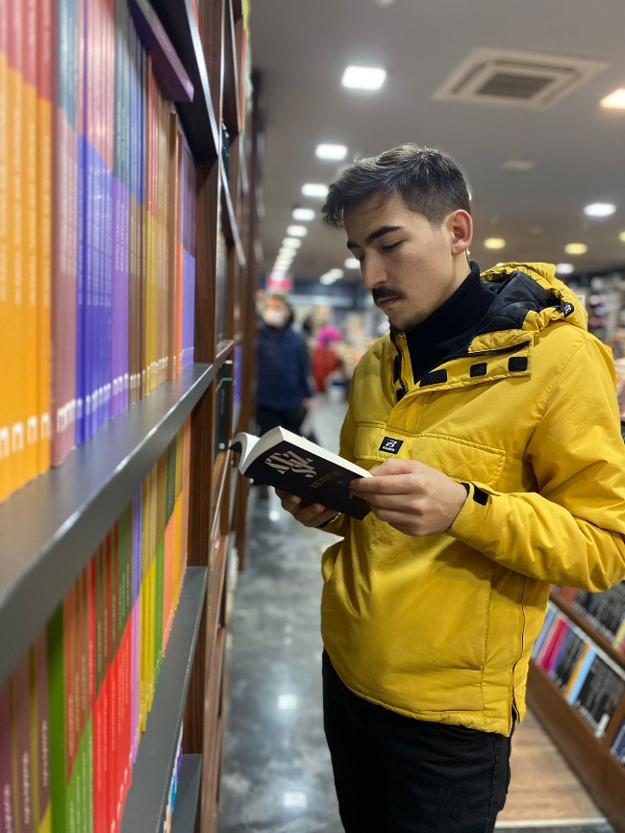
Proje materyallerinin kırtasiyeden alınması

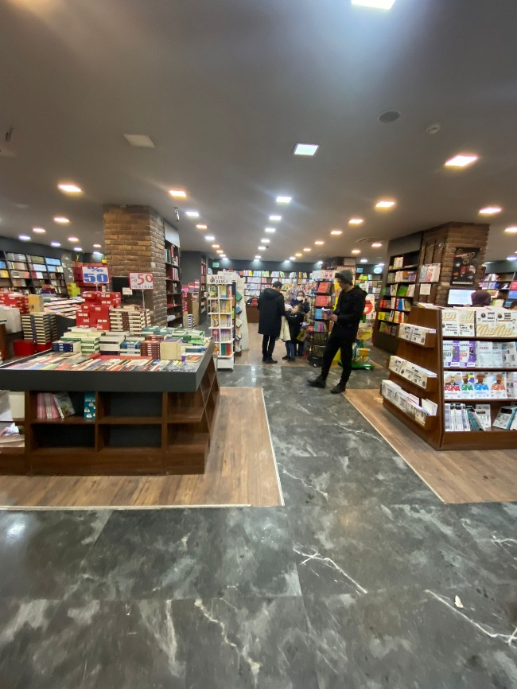

Proje materyalleri
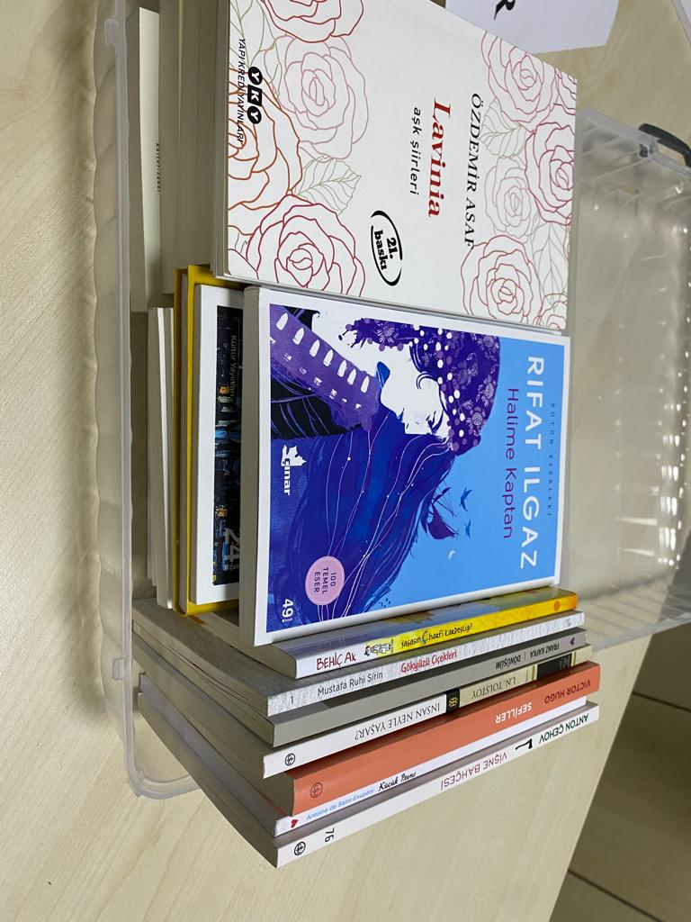
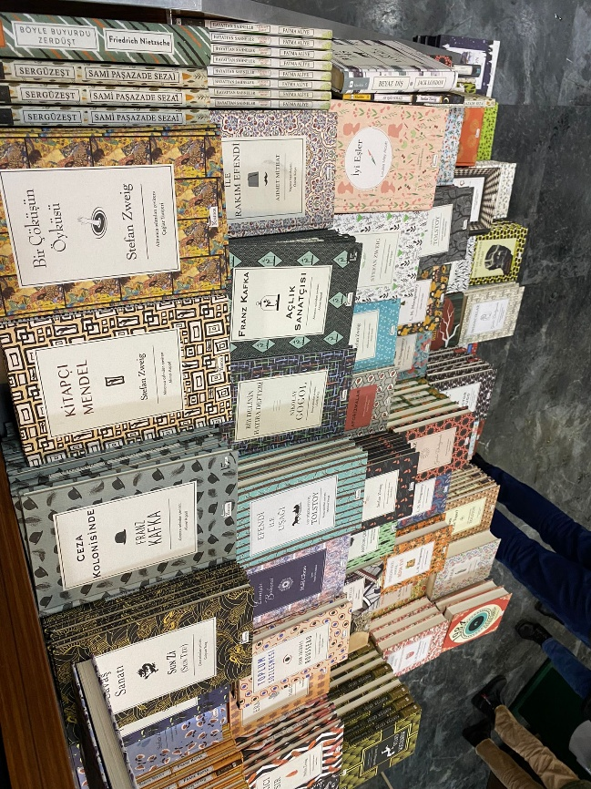

Projenin uygulandığı yer
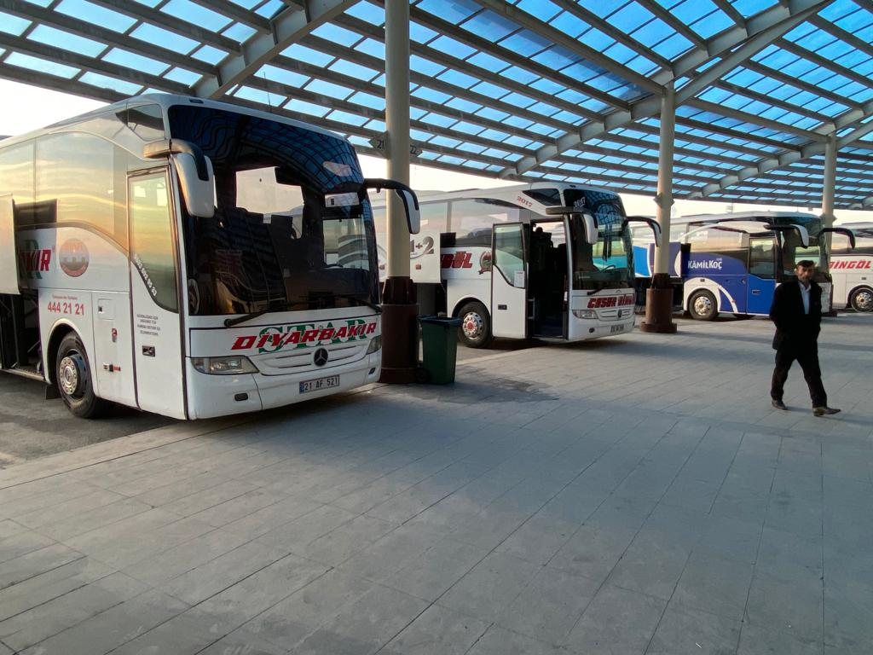

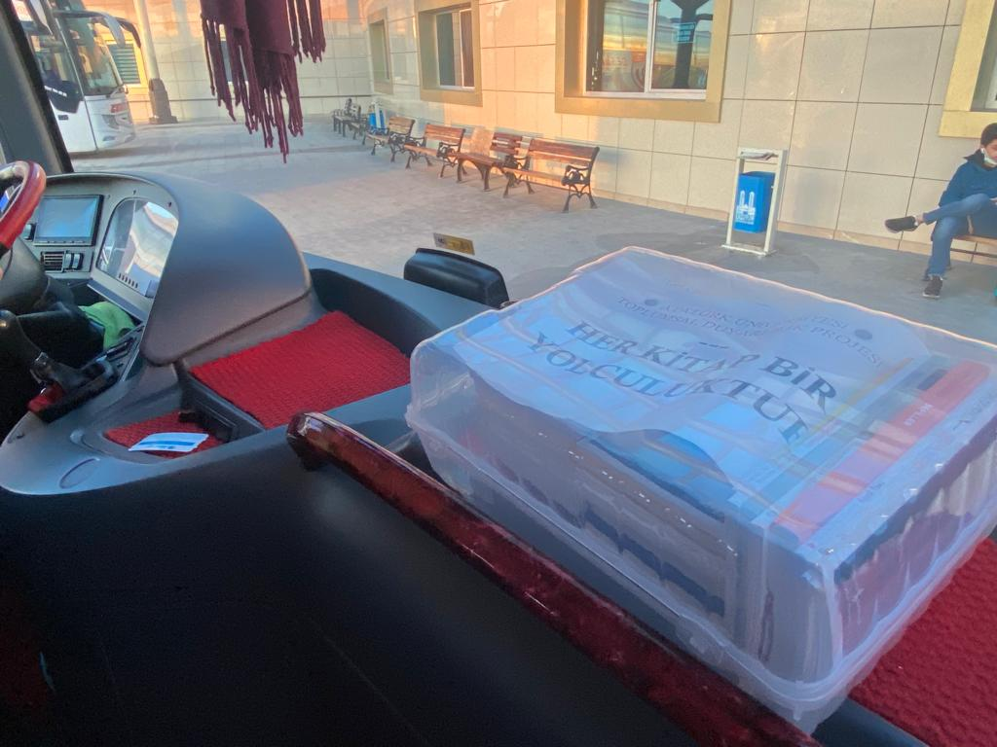
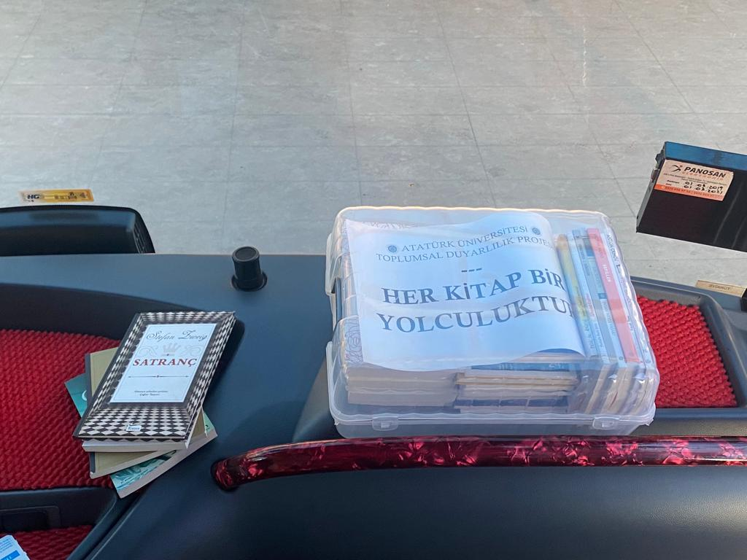
Projenin uygulandığı ortam

Projenin uygulanması
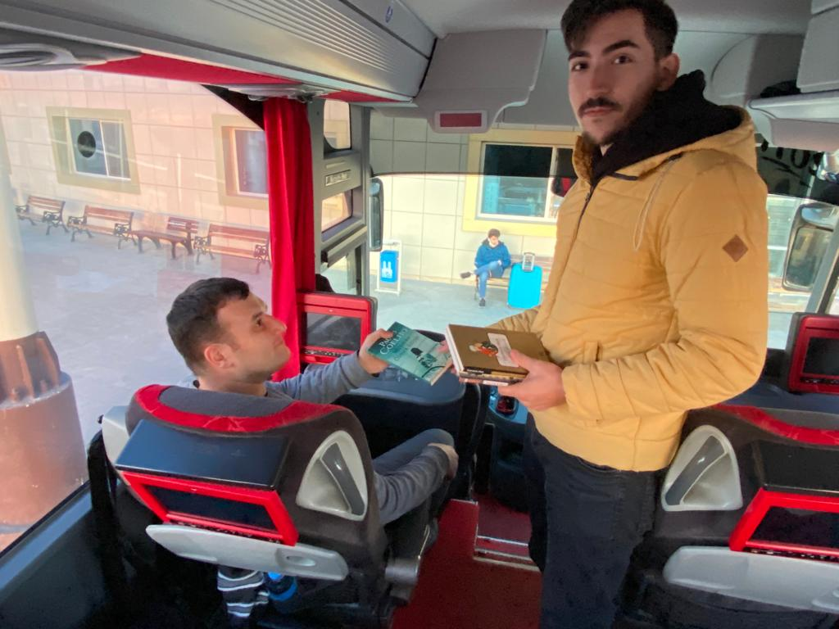
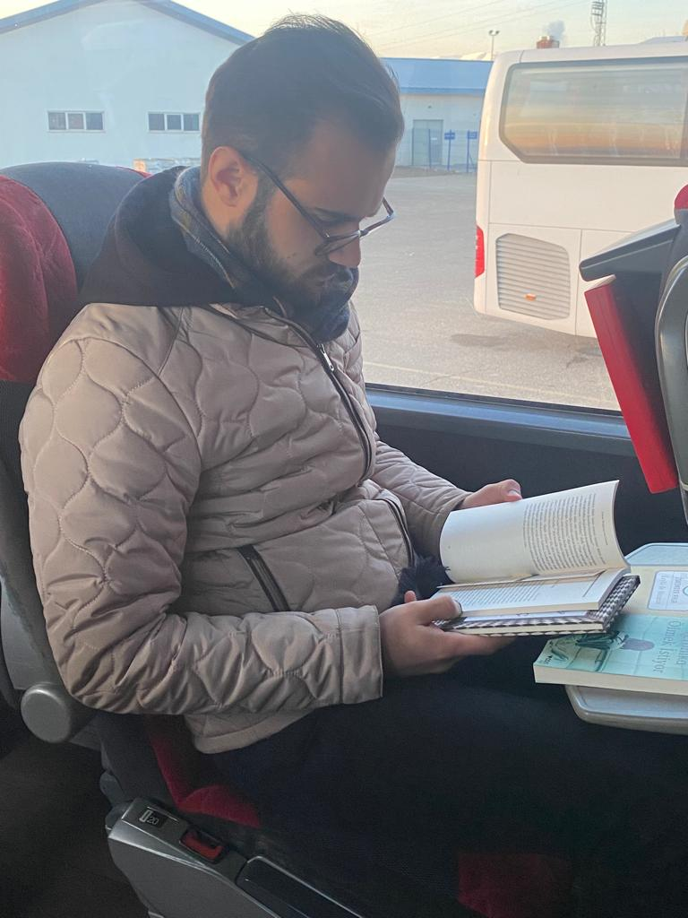

SONUÇLAR

JEAN PAUL SARTRE’ın da dediği gibi “kitap okumadan geçen bir gün yitirilmiş bir gündür” İnsanlar şehirlerarası yolculuklarında 8 ila 24 saat geçirebilmekte bu yolculuk esnasında telefonda oyun oynayarak ya da uyuyarak değerlendirmektedirler. Bu uzun sürenin daha kaliteli ve geliştirmeye yönelik olması gerekliliği doğrultusunda proje fikri ortaya çıkmıştır. Projenin amacı insanların şehirlerarası uzun yolculukları esnasında kaliteli vakit geçirmelerini sağlamak ve kitap okuma alışkanlığının kazandırılmasına destek olmaktır. Proje insanların her yerde ve her an okuyabileceğini ispatlamak hedefini de taşımaktadır.
Temin edilen kitaplar yolcuların kolay şekilde görebilmesi için otobüsün ön paneline yerleştirilmiş, otobüs firmasından olumlu dönüşler alınmıştır.
Projeyi destekleyen Atatürk Üniversitesi Toplumsal Duyarlılık Projeleri Uygulama ve Merkezi’ne teşekkür ederiz.

